8.1 HFSS中的变量和Optimetrics的使用

1. 概述：
2. 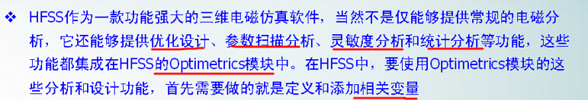

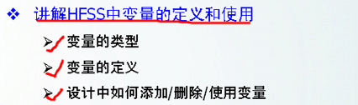

1. 2

